

HAUTE DISPONIBILITE

DE MACHINE VIRTUELLE AVEC HYPER V

SOUS WINDOWS 2012 R2

**PROFESSEUR**

Dr GOUHO BI

**PARTICIPANTS** :

IPOU COLOMBE

ADJE YANN DESIRE

IKPE BROU MARC

COULIBALY CHIGATA

**ANNEXES**

INSTALLATION DU SERVICE « SERVEUR WEB IIS »

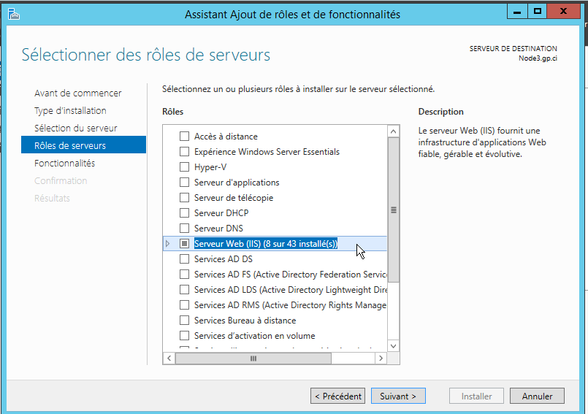

INSTALLATION DE LA FONCTIONNALITE « EQUILIBRAGE DE LA CHARGE RESEAU »

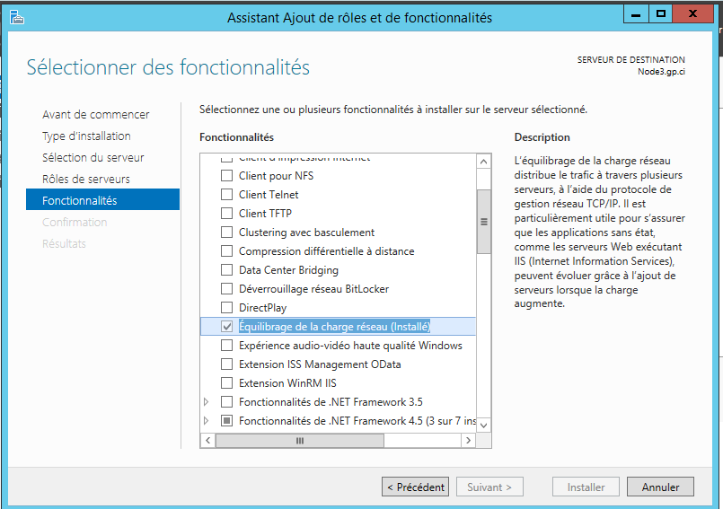

CONFIGURATION DE LA CHARGE RESEAU

Dans le menu du Gestionnaire de serveur, clique sur Outils puis sur Gestionnaire d’équilibrage de la charge réseau.

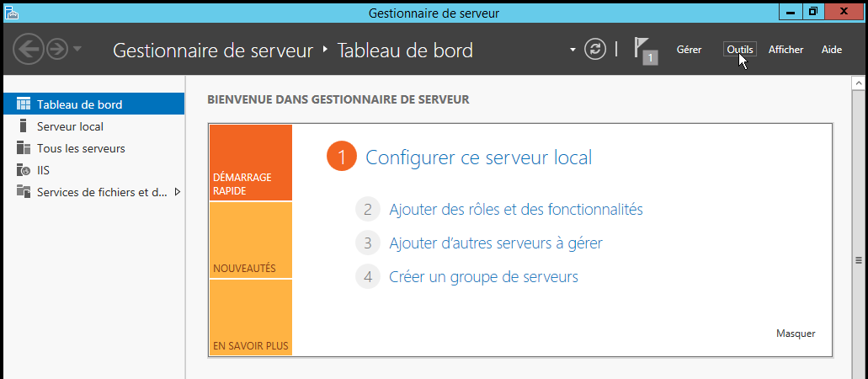

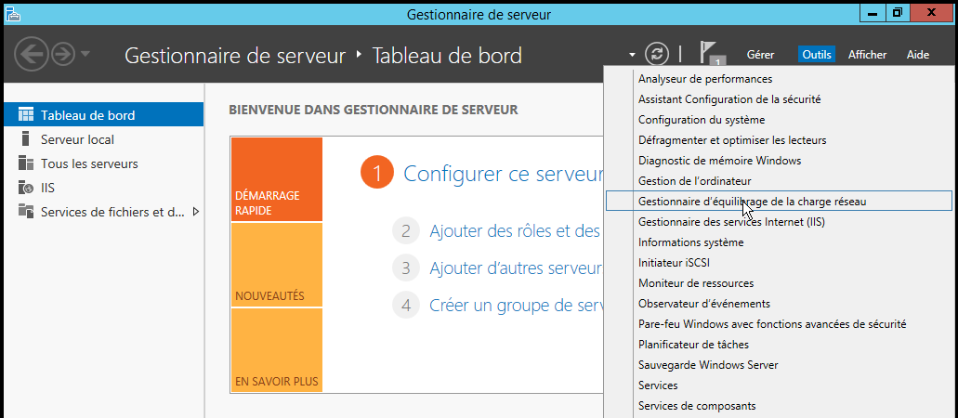

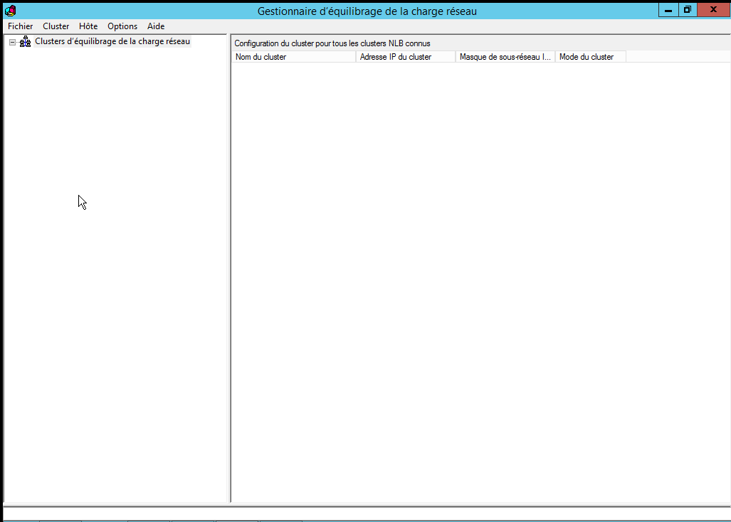

Cette fonctionnalité permettra de créer un cluster avec nos cartes réseaux. Pour cela, on fait clique-droit sur ‘Clusters d’équilibrage de la charge réseau’, ensuite sur ‘Nouveau cluster’.

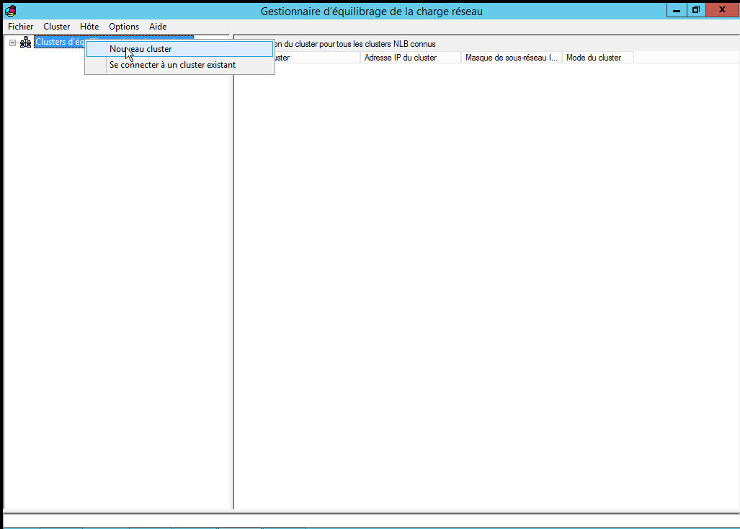

Sur cette interface on ajoute le nom de notre premier hyperviseur, on sélectionne notre carte réseau et on clique sur suivant.

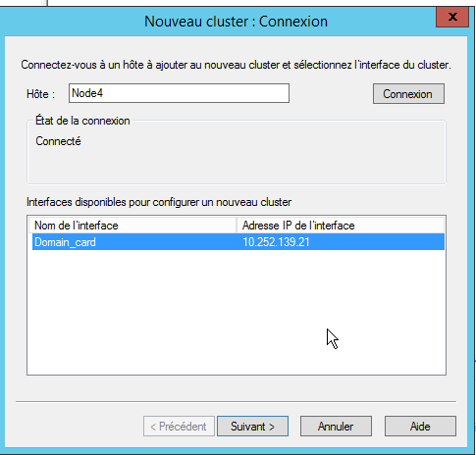

Ensuite, on s’assure que la priorité est **1** et on clique sur suivant.

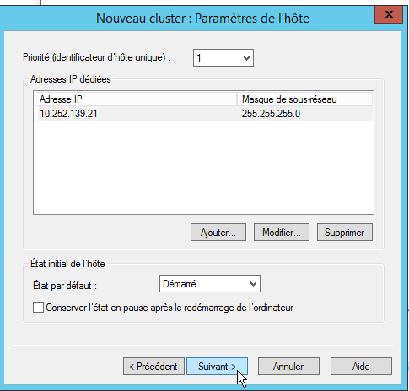

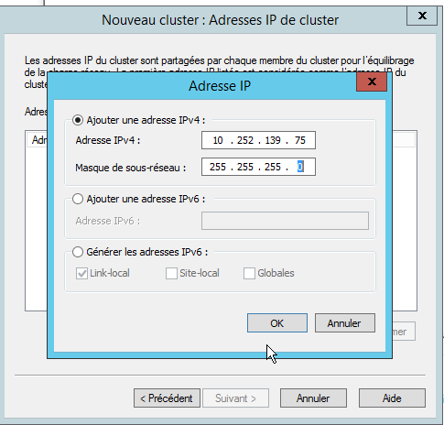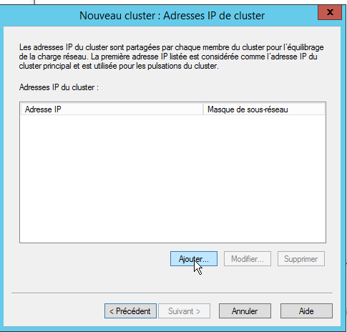A ce niveau, comme on doit créer un nouveau cluster, on clique sur ajouter, on donne une adresse IP à notre cluster et un masque, on clique sur OK et suivant.

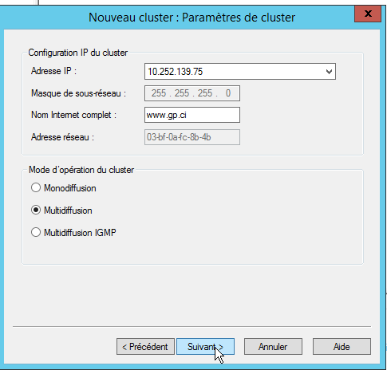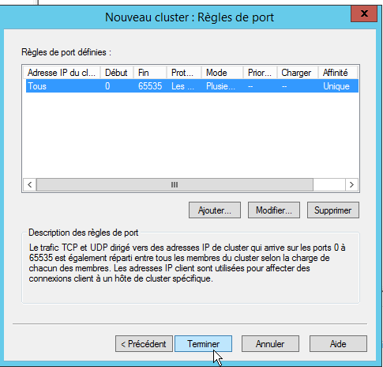Ici, on donne le nom complet de notre site sans oublié qu’il doit avoir le nom de notre domaine a la fin. On clique sur suivant puis sur Terminer.

Notre cluster est enfin créé. Maintenant il ne reste plus qu’à ajouter notre deuxième hyperviseur.

On clique-droit sur notre cluster, ensuite sur ‘ajouter l’hôte au cluster’, on rentre son nom et on clique sur suivant et Terminer.

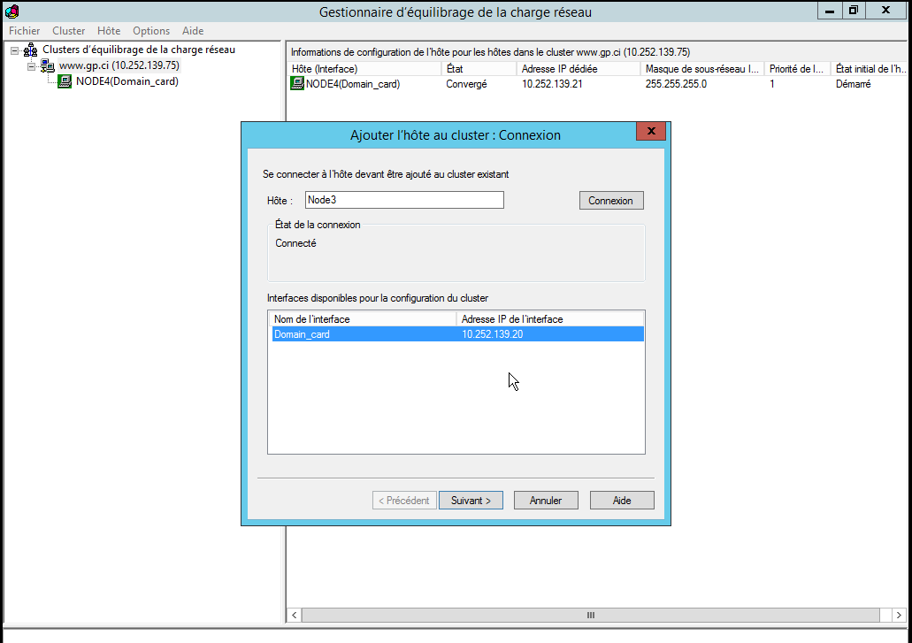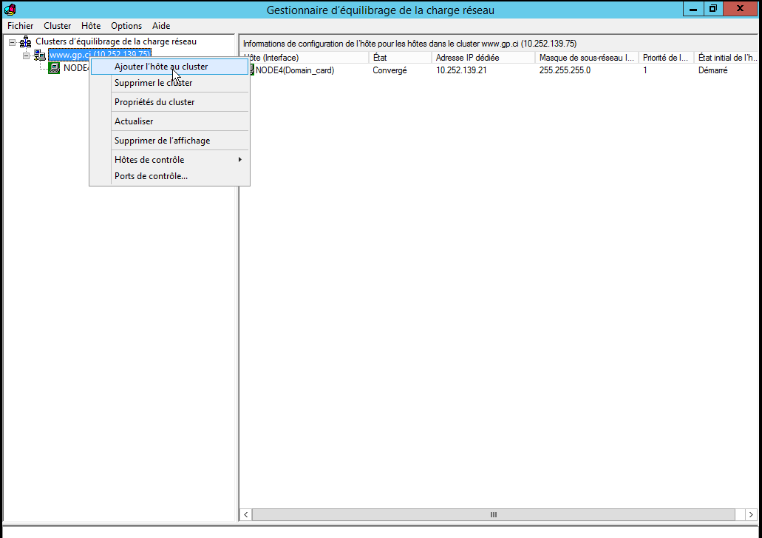

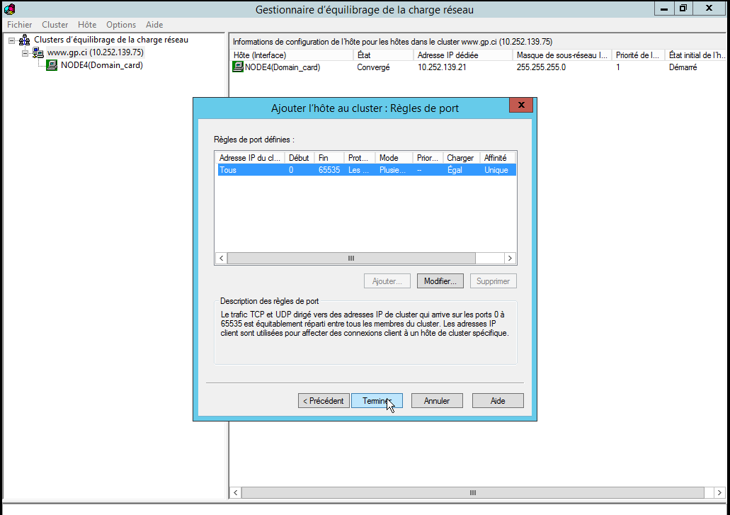

**Rependre la configuration sur le deuxième hyperviseur**

CREATION DU FICHIER DE TEST

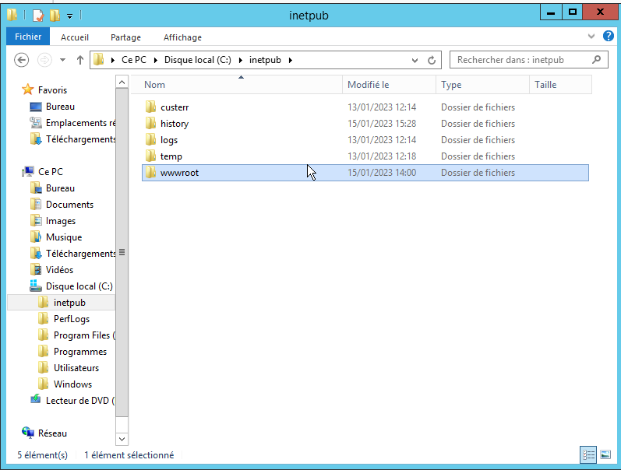Après avoir installé le service ‘Serveur Web IIS’, un dossier sera créé sur le disque et aura le nom de **inetpub.** Pour tester le cluster on va créer un fichier.html à cet emplacement C:\inetpub\wwwroot\ .  
Pour ma part, je vais créer un dossier pour stocker ma page html.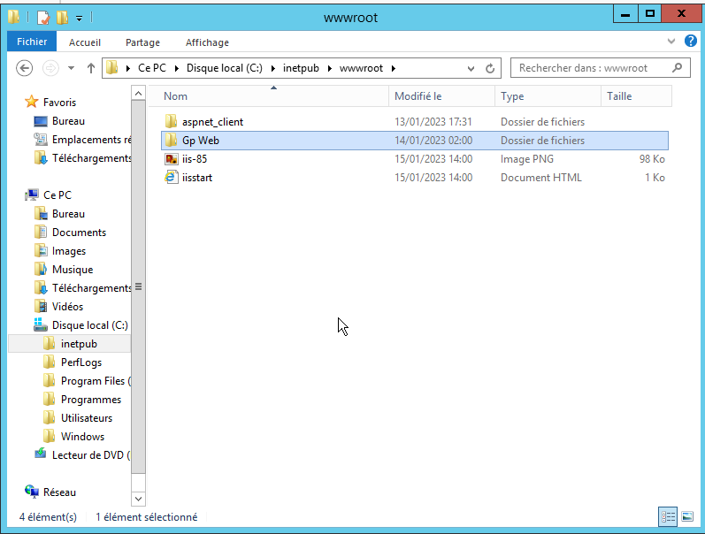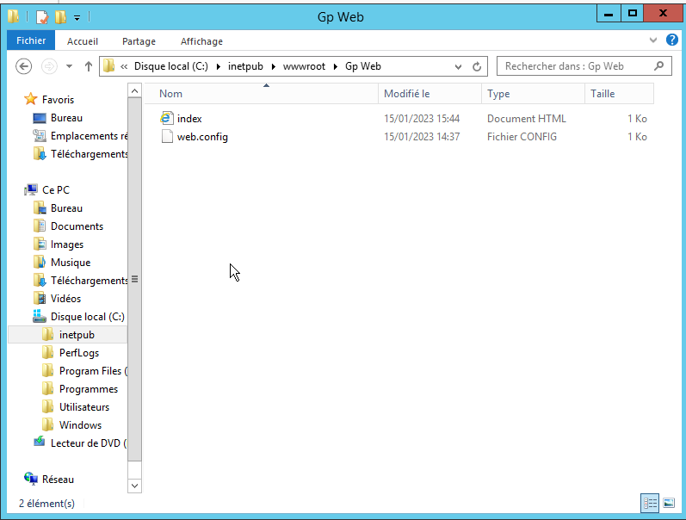

CONFIGURATION DU SERVICE

Dans le gestionnaire de serveur, on clique sur Outils puis sur Gestionnaire des services Internet (IIS)

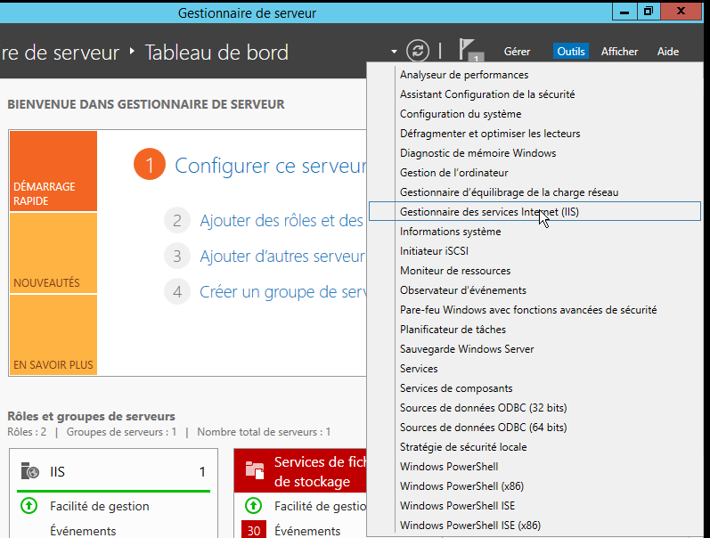

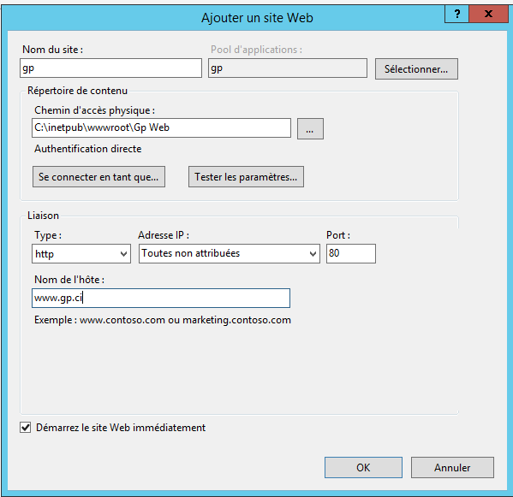Ensuite on déroule les fichiers de notre hyperviseur et on va ajouter un site web. On lui donne un nom puis on cherche le dossier dans lequel se trouve notre page html. Dans la partie ‘Nom de l’hôte’, on entre l’url de notre site.

Et ensuite notre site est ajouté

